Университет ИТМО, факультет программной инженерии и компьютерной техники
Двухнедельная отчётная работа по «Информатике»: аннотация к статье
Дата прошедшей лекции: _25.11.2022_ Номер прошедшей лекции: _6_ Дата сдачи: _06.12.2022_

Выполнил(а) Коломиец Н.С. , № группы Р3108 , оценка
^{Фамилия И.О. студента} ^{не заполнять}

Название статьи/главы книги/видеолекции
Microsoft представила язык программирования Power Fx
ФИО автора статьи (или e-mail)  Denis-19 | Дата публикации  (не старше 2019 года)  "03"_марта_2021 г. | Размер статьи  (от 400 слов)  __587__
Прямая полная ссылка на источник или сокращённая ссылка (bit.ly, tr.im и т.п.)
https://habr.com/ru/news/t/545322/
Теги, ключевые слова или словосочетания
Ненормальное программирование, GitHub, Разработка для Office 365, IT-компании
Перечень фактов, упомянутых в статье
- Microsoft планирует открыть исходный код Power Fx под лицензией MIT. Cейчас на Github уже есть этот проект.
- Девиз языка — «Вы можете создать приложение так же легко, как электронную таблицу».
- Power Fx обеспечивает полный спектр разработки от уровня «no code» до «pro code»
- Это универсальный, декларативный и функциональный язык программирования со строгими типами.
Позитивные следствия и/или достоинства описанной в статье технологии (минимум три пункта)
- Microsoft будет улучшать Power Fx и приглашает присоединиться к этому проекту всех разработчиков и пользователей.
- Power Fx описывает бизнес-логику в кратких, но действенных формулах. Большую часть логики языка можно свести к однострочным формулам с достаточной выразительностью и контролем для более сложных задач.
- Один и тот же язык выражений используется как для декларативной, так и для императивной логики.
Негативные следствия и/или недостатки описанной в статье технологии (минимум три пункта)
- Microsoft уточнила, что Power Fx будет дополнять языки M и DAX в Power BI, его запуск никак не повлияет на них.
- На данный момент в Power Fх отсутствуют именные формулы, ограничено кол-во пользовательских функций и функций Excel.
- Обработчик ошибок недоработан(Microsoft обещает его усовершенноствовать), а также отсутствует поддержка динамических сзем и декларативных альтернатив App.OnStart.
P.s. Все минусы связаны только с тем, что язык новый и со временем Microsoft заявляет, что добавит все отсутствующие возможности
Ваши замечания, пожелания преподавателю или анекдот о программистах

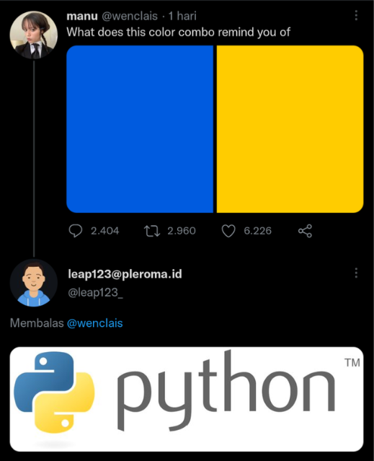

Наличие этой графы не влияет на оценку

